Отчёт по Лабораторной работе № 2
Курс «Технологии разработки программного обеспечения»
Тема: Проектирование и макетирование программного продукта.
Цель: Научиться проектировать простейшие системы и составлять документацию по проектированию программного продукта.

Вариант № 6
«Информационная система цветочного магазина»

Выполнил: Кашпур Максим ИВТ-5

2025
Содержание
1. Проектирование общей архитектуры приложения (информационная система цветочного магазина) 3
2. Разработка макета интерфейса программного продукта 6
3. Структура проекта информационной системы «цветочный магазин» 9

Проектирование общей архитектуры приложения (информационная система цветочного магазина)
Назначение и общие сведения
Информационная система цветочного магазина предназначена для автоматизации процессов продажи, оформления заказов, доставки и управления ассортиментом.
Система ориентирована на работу как с покупателями, так и с сотрудниками магазина — администраторами, продавцами и курьерами.
Приложение реализуется в виде веб-информационной системы, доступной через браузер на настольных и мобильных устройствах.
Создание данной системы направлено на обеспечение удобного взаимодействия пользователей с магазином:
- клиенты могут быстро подобрать цветочную продукцию, оформить и оплатить заказ;
- сотрудники получают инструмент для учёта заказов, контроля остатков и взаимодействия с курьерами;
- администратор имеет доступ к управлению ассортиментом и генерации отчётности.
Архитектурный стиль и подход
Архитектура приложения строится по принципу трёхуровневой модели, которая включает три взаимосвязанных уровня:
- Клиентский уровень
Отвечает за визуальное отображение данных и взаимодействие пользователя с системой.
Представляет собой набор веб-страниц и компонентов интерфейса, разработанных с использованием HTML, CSS и JavaScript (или их фреймворков).
На этом уровне работают основные пользовательские модули:
  - каталог товаров;
  - корзина и оформление заказа;
  - личный кабинет клиента;
  - интерфейсы администратора и курьера.
- Прикладной (серверный) уровень
Содержит основную бизнес-логику системы и обрабатывает запросы от клиентской части.
Здесь реализованы все функции, описанные в лабораторной работе №1:
  - приём и обработка заказов;
  - регистрация и авторизация пользователей;
  - управление ассортиментом и остатками товаров;
  - контроль статусов заказов и доставки;
  - генерация отчётов по продажам и деятельности магазина.
Сервер взаимодействует с базой данных, выполняя операции чтения, добавления, изменения и удаления информации.
- Уровень данных
Отвечает за хранение и структурирование информации.
Для реализации используется реляционная база данных (например, MySQL или PostgreSQL).
Хранятся следующие основные сущности, определённые в первой лабораторной работе:
  - Товары (название, цена, описание, наличие, категория, изображение);
  - Пользователи (клиенты, администраторы, продавцы, курьеры);
  - Заказы (номер, состав заказа, сумма, способ оплаты, статус);
  - Доставка (адрес, курьер, состояние выполнения);
  - Отчёты (данные о продажах, остатках и активности).
Основные подсистемы и их функции
Архитектура приложения разделена на ряд подсистем, каждая из которых реализует отдельный функциональный блок, определённый в ТЗ из лабораторной №1.
Подсистема | Назначение и основные функции
Каталог товаров | Отображение ассортимента магазина, фильтрация, сортировка, поиск товаров, переход к карточке товара.
Карточка товара | Отображение фото, описания, цены и кнопки «Добавить в корзину».
Корзина покупателя | Хранение выбранных товаров, пересчёт суммы заказа, возможность удаления и редактирования позиций.
Оформление заказа | Приём контактных данных клиента, выбор способа оплаты и доставки, формирование заказа.
Платёжный модуль | Интеграция с внешними сервисами оплаты (банковские карты, электронные кошельки).
Личный кабинет клиента | Просмотр истории заказов, изменение профиля, отслеживание статусов заказов.
Панель администратора | Управление пользователями, товарами, заказами и отчётами.
Модуль доставки (курьер) | Отображение назначенных заказов, отметка их статуса («в пути», «доставлено»).
Модуль отчётности | Генерация отчётов по продажам, активности пользователей и остаткам товаров.
Взаимодействие компонентов системы
- Покупатель взаимодействует с системой через веб-интерфейс (клиентскую часть).
Все его действия (просмотр каталога, добавление товара в корзину, оформление заказа) передаются на сервер.
- Серверное приложение получает запросы, обрабатывает их и обращается к базе данных.
После выполнения операций сервер возвращает клиенту ответ в формате JSON или HTML-страницы.
- Администратор и курьер работают с отдельными интерфейсами:
  - администратор управляет контентом и заказами;
  - курьер получает список доставок и обновляет статусы.
- База данных является центральным хранилищем информации и обеспечивает согласованность данных между всеми участниками системы.
Схематичное представление архитектуры
Информационная система цветочного магазина
│
├── Клиентский уровень (Frontend)
│ ├── Главная страница
│ ├── Каталог товаров
│ ├── Карточка товара
│ ├── Корзина
│ ├── Оформление заказа
│ ├── Личный кабинет
│ ├── Панель администратора
│ └── Панель курьера
│
├── Серверный уровень (Backend)
│ ├── Обработка заказов
│ ├── Управление товарами
│ ├── Управление пользователями
│ ├── Авторизация и регистрация
│ ├── Работа с оплатой
│ └── Формирование отчётов
│
└── Уровень данных (Database)
├── Таблица «Товары»
├── Таблица «Пользователи»
├── Таблица «Заказы»
├── Таблица «Доставка»
└── Таблица «Отчёты»
Характер взаимодействия между уровнями
- Между клиентом и сервером используется HTTP(S)-взаимодействие с передачей данных в формате JSON.
- Сервер выполняет роль посредника между пользовательским интерфейсом и базой данных.
- В процессе обработки заказа сервер:
  - получает данные клиента и содержимое корзины;
  - проверяет корректность данных;
  - формирует запись в базе данных;
  - при необходимости направляет запрос в платёжный сервис;
  - возвращает пользователю результат (сообщение о подтверждении заказа).
- В административной панели все действия (добавление товара, изменение статуса заказа, генерация отчёта) реализованы через API-запросы к серверу.
- Курьеры получают список заказов через авторизованный доступ и обновляют статусы в режиме реального времени.
Основные преимущества выбранной архитектуры
- Модульность: все части приложения разделены на независимые уровни, что упрощает сопровождение.
- Масштабируемость: можно добавлять новые функции (например, отзывы, программа лояльности) без изменения структуры.
- Безопасность: данные пользователей хранятся на сервере и в БД с разграничением прав доступа.
- Кроссплатформенность: доступность с любых устройств с веб-браузером.
- Расширяемость: возможна интеграция с внешними сервисами — оплатой, доставкой, SMS-уведомлениями.

Разработка макета интерфейса программного продукта

Главная страница

Макет главной страницы цветочного магазина представляет собой приветственный экран с крупным баннером, навигационным меню и подборкой популярных букетов. В верхней панели расположены разделы «Каталог», «Оплата и доставка», «Наша миссия», «Контакты», а также иконки корзины и профиля. Интерфейс выполнен в минималистичном стиле и ориентирован на простоту восприятия. (Главная страница была взята из моего ответа на ЛР № 1)
Личный кабинет клиента
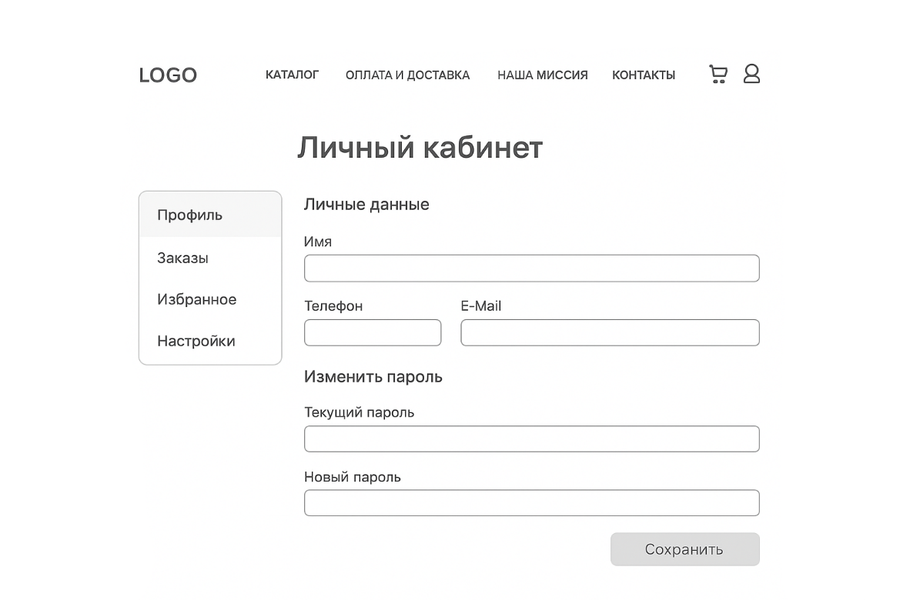
Планируется, что в макете личного кабинета пользователь сможет просматривать и редактировать свои данные, видеть историю заказов и их статусы. Интерфейс лаконичный: основные сведения и настройки сгруппированы в блоке слева, а кнопки редактирования данных аккаунта расположены в правой части.
Корзина
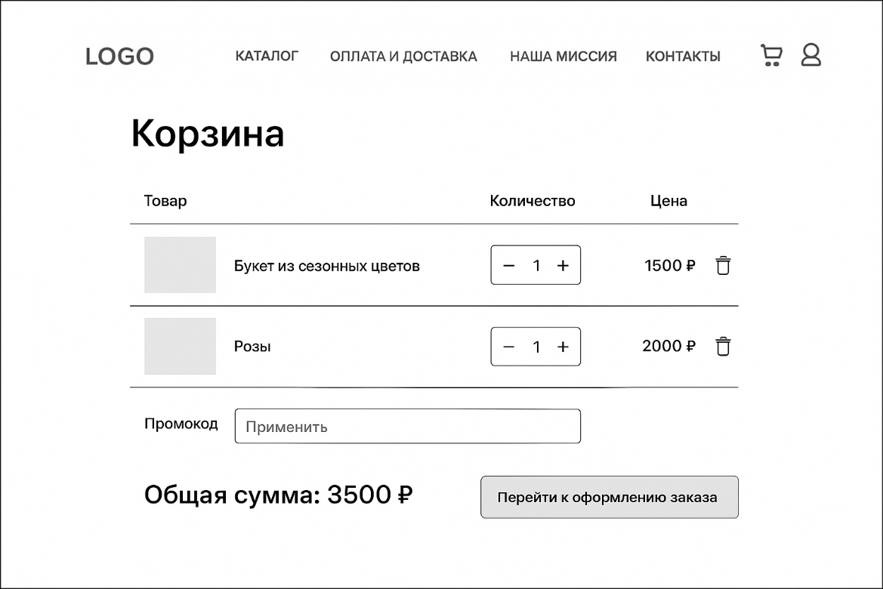
Макет корзины отображает список добавленных товаров с фотографиями, ценами и возможностью изменять количество или удалить позиции. В нижней части страницы размещены поле для промокода, итоговая сумма и кнопка перехода к оформлению заказа. Страница создаёт ощущение порядка и удобства при управлении покупками.
Оформление заказа
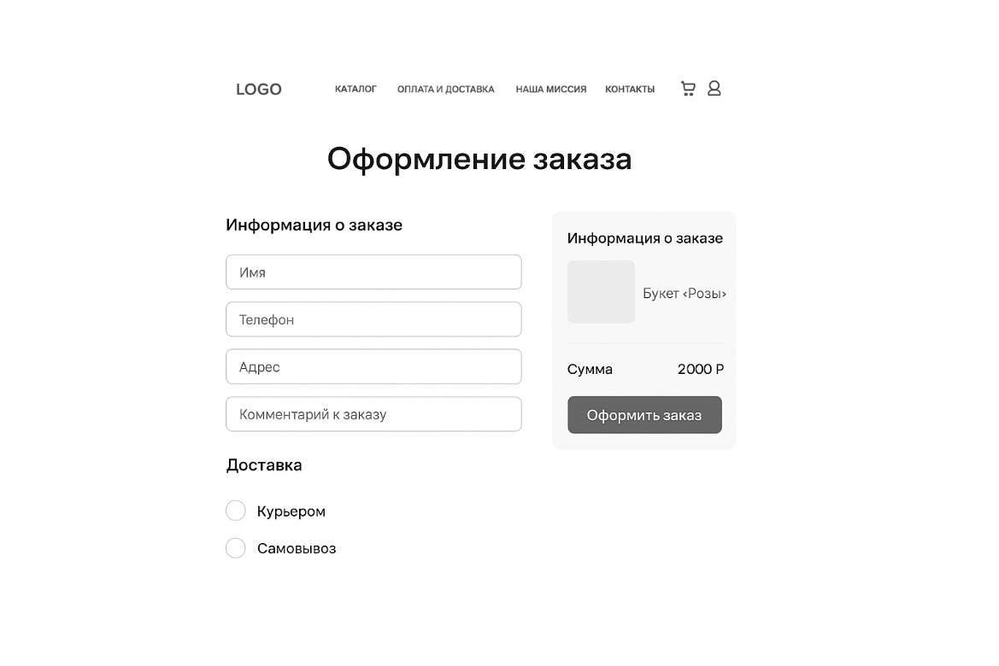
Страница оформления заказа позволяет пользователю быстро завершить покупку. На ней размещены поля для ввода имени, телефона и адреса доставки, выбор способа оплаты и краткий обзор содержимого заказа. Завершает страницу большая кнопка «Оформить заказ». Вся структура выстроена логично и последовательно, чтобы упростить взаимодействие.

Структура проекта информационной системы «цветочный магазин»
Логика приложения (классы и соответствующие файлы .py):
Класс / Модуль | Назначение
Product (catalog.py) | Класс, описывающий товар: название, цена, описание, наличие, категория.
User (user.py) | Базовый класс пользователя. Содержит имя, телефон, e-mail, роль в системе.
Customer (user.py) | Наследник User. Представляет покупателя, хранит корзину и историю заказов.
Admin (user.py) | Наследник User. Управляет товарами и заказами.
Cart (cart.py) | Класс корзины: добавление, удаление и подсчёт количества товаров перед заказом.
Order (order.py) | Класс заказа. Хранит список товаров, общую стоимость и статус заказа.
Database (database.py) | Модуль, имитирующий базу данных: хранит товары, пользователей и заказы в структурах Python.
main.py | Главный модуль и точка входа программы. Организует диалоговое меню и связывает все остальные модули.

Окна и интерфейсные элементы (логика взаимодействия):
На текущем этапе система реализуется как консольный прототип. Пользователь взаимодействует с приложением через текстовые диалоги (меню, ввод команд и данных).
В дальнейшем планируется перенос логики на веб-интерфейс (скорее всего Flask) и создание графического интерфейса на основе разработанных макетов.
Основные сценарии взаимодействия:
- Главное меню: переход к каталогу, корзине, оформлению заказа, личному кабинету.
- Каталог: просмотр товаров, добавление в корзину.
- Корзина: редактирование количества, удаление товаров.
- Оформление заказа: ввод данных, подтверждение покупки.
В текущей версии реализованы только функции клиента. Модуль администратора планируется добавить в следующей версии разработки.
Служебные файлы приложения:
- config.py — настройки приложения (пути, параметры, версия и т. п.).
- utils.py — вспомогательные функции (валидация, расчёты и т. п.).
- requirements.txt — список зависимостей проекта.
Общая схема классов и модулей приложения
